关于组织2021年第三次“国家级大学生创新创业训练计划项目、江苏省高等学校大学生创新创业训练计划项目”结题验收的通知

各学院教学院长、课外研学秘书、项目负责人、指导教师：
2021年学校对“国家级大学生创新创业训练计划项目”（以下简称国创）、“江苏省高等学校大学生创新创业训练计划项目”（以下简称省创）的结题验收时间分别为3、5、11月份。请项目负责人根据项目进程，合理安排参加结题验收的时间。现将2021年第三次项目验收要求及时间地点通知如下：

一、结题验收的具体要求：
1、国创、省创项目由教务处组织专家组进行结题验收。
2、结题验收前，项目负责人须填写“结题验收表”、“经费使用记录表”和“项目内容诚信声明”（见附表）。
3、提交完整的项目研究结题材料。结题材料包括：结题报告（撰写规范见附件5）、项目成果简介、项目任务书以及项目任务书所规定的结题验收必需的其他各项材料。其中除“实物、发表论文、软件、专利”视项目任务书是否有规定以外，其余“文献资料综述、研究或设计方案论证材料、经整理归类的原始记录、心得体会、电子展板”等项必须提供，否则不能参加结题验收。此点作为结题验收资格审查条件，由各学院课外研学秘书负责审查把关。（结题材料需要做好目录装订成册）
4、学院课外研学秘书老师负责答辩资格审查，主要审查资料的齐全程度和质量等，并签署意见（结题验收表中第八栏）。
5、学院教学院长需签署是否同意该项目在当期结题的意见（结题验收表中第九栏）。
6、结题项目在提交纸质材料同时，须登录大学生创新创业训练项目智能管理系统（http://10.1.30.97/dncx/Index.aspx）同步提交全套结题材料（操作流程见附件4）。
7、结题验收时，项目组成员应全体到场，回答专家组的提问、听取专家组的评审意见、阐述自身的观点。专家组应在全面评价项目完成情况、学生获得的训练程度和项目成果水平的基础上，对项目做出明确的成绩评定，以便学校按规定对项目组成员进行学分认定（见东南大学本科生课外研学学分认定办法）。
8、已经发表论文或获取专利的项目请在结题之前登录东南大学课外研学学分管理系统（http://srtp.seu.edu.cn/）进行学分认定。
二、时间安排
1、验收项目信息申报时间：
参加结题验收的项目负责人请于10月18日（周一）前将项目信息（项目编号、项目名称、负责人姓名、联系电话、指导老师姓名、所属院系）报项目所在学院课外研学秘书老师处，学院将信息汇总到excel表中于10月19日（周二）发送至邮箱244221405@qq.com（过期提交的信息不参加本次结题验收），教务处根据申请结题项目的情况邀请专家。
- “项目结题材料”提交时间与地点：
时间：10月27-28日（周三-周四）
地点：各院系课外研学秘书老师处
课外研学秘书老师对本学院项目结题材料进行检查，材料合格之后，由项目负责人在大学生创新创业训练项目智能管理系统（流程管理-结题申请-提交结题报告）中提交电子版的各项材料。同时由学院统一将纸质的项目结题资料（主要包括结题报告、结题验收表、经费使用记录表、项目内容诚信声明、项目任务书等）在11月3日（周三）之前送至教务处实践教学科九龙湖校区教五207，生医、医学、公卫学院等在丁家桥结题的项目材料交至答辩教室。
3、“项目结题答辩验收”时间与地点：
验收时间：11月13日（周六）上午9:00（暂定）
验收教室：待定

附表1： 国创、省创项目结题验收表
附表2： 国创、省创项目经费使用记录表
附件3： 项目内容诚信声明
附件4：大学生创新创业训练项目智能管理系统项目过程管理使用说明
附件5：东南大学本科生创新创业训练计划项目结题报告撰写规范

联系电话： 52090233 王老师
办公地点： 九龙湖校区教5-207

教务处实践教学科
2021年10月11日

附表１
东 南 大 学
《国家大学生创新创业训练计划项目》
《江苏省大学生创新创业训练计划项目》
结题验收表

学院名称（项目负责人所在学院） 项目编号
一、项目名称 | □国创 □省创
二、项目组成员 | 负责人及参加人员排序 | 姓名 | 学号 | 承担工作量（％） | 备注 | 本人签字 | 电话
二、项目组成员 | 负责人
二、项目组成员 | 成员2
二、项目组成员 | 成员3
二、项目组成员 | 成员4
二、项目组成员 | 成员5
三、研究成果简介（重点介绍特色及创新点）（800字）：
四、成果形式及数量：
1、 □文献资料综述 （ 1 ）份 ； 2、□研究或设计方案论证 （ 1 ）份 ；
3、 □项目工作原始记录（ 1 ）份 ； 4、□论文 （ ）份 ；
5、 □发表论文 （ ）份 ； 6、□图纸 （ ）份 ；
7、 □设计报告 （ ）份 ；
8、 □研制报告 （ ）份 ；
9、 □实物 （ ）件 ， 名称： 主要技术指标：
10、□调研报告 （ ）份 ；
11、□软件 （ ）份 ； 12、□软件说明书 （ ）份 ；
13、□申请专利 （ ）份 ；
14、□心得体会 （ ）份 ； 15、□其它 ；、
16、□电子展板： （ 1 ） 份 ； 17、□项目成果简介 （ 1 ） 份 ；
四、任务完成情况（与项目任务书预期成果栏相对照）：
¨超额完成任务
超额部分为：
¨全面完成任务
¨未全面完成任务
缺项部分为：
五、根据任务书提供的成果形式要求，列出全套成果资料目录（发表论文的项目需备注：论文名称、作者、发表刊物、级别及发表日期；申请专利的项目需备注：专利名称、专利类型、专利号、申请人及获批日期）：

六、项目组对工作的自我评价（工作态度、项目的特色与创新、主要收获、经费使用合理情况及心得体会等。如未全面完成任务，还应分析原因）：

项目组全体成员签字： 年 月 日
七、指导教师意见：

指导教师签字： 年 月 日
八、学院课外研学秘书审核答辩资格：

学院研学秘书签字： 年 月 日
九、学院意见：（是否同意该项目在当期参加结题验收）

学院教学院长签字： 学院盖章 年 月 日
十、验收专家组结论：
成绩等级 □优秀 □良好 □通过 □延期 □不通过
项目总学分数 _________学分
给定学分数（负责人） _________学分
给定学分数（参加人）2号 ________学分
3号 ________学分
4号 ________学分
5号 ________学分
专家组建议：
□ 可以在下一年度作为全校共享项目作进一步研究；
□ 推荐参加竞赛；
□ 希望进一步产品化；
□ 申请专利；
□ 发表论文；
- 已达到产品化要求，可以进入学校创新创业团队；
- 推荐参加成果展示

专家组成员签字： 年 月 日
十一、学校意见

负责人签字： 年 月 日
- 表头及第一至五项由学生负责人填写。
- 承担工作量大小由学生负责人与参加者根据每人实际承担工作量，经指导教师审核，由学生填写。
- 项目总学分数按照《东南大学本科学生课外研学学分认定办法》第五条确定。
- 在对多人合作项目的学分进行分配时可保留一位小数，第二位小数作四舍五入处理。

附表2：
东 南 大 学
《国家大学生创新创业训练计划项目》
《江苏省大学生创新创业训练计划项目》
项目经费使用记录表

院系名称： 项目编号：
项目名称：
项目学生负责人： 指导教师： 经费额度：
使用日期 | 用 途 | 经费额 | 使用人签字
合 计

学院课外研学活动小组秘书审核并签字
学院教学院长签字（加盖院系公章）
年 月 日
附表3：
项目内容诚信声明

项目编号：
项目名称：

本项目小组郑重声明：所呈交的项目内容(包括文献资料综述、研究或设计方案论证材料、经整理归类的原始记录、发表论文、论文或设计报告、研究报告、实物、软件、专利、心得体会、电子展板等各项成果支撑材料和相关的电子文档即光盘），是本小组在相关老师的指导下，小组全体成员合作进行研究工作所取得的成果。项目内容所包括的文献、数据、实物、图片、软件、专利等资料均已经注明引用及其出处，对本项目成果的研究做出重要贡献的个人和集体，均已在项目内容中以明确方式表明。
本小组全体成员完全意识到本声明的法律后果，项目内容如有因抄袭而造成的违规侵权之处，本小组全体成员愿意承担相应的法律责任。

项目组负责人签名：

项目组成员签名：

指导老师签名：

年 月 日
附件4：
大学生创新创业训练项目智能管理系统项目过程管理使用说明
登陆大学生创新创业训练项目智能管理系统（http://10.1.30.97/dncx/Index.aspx），用户名和密码为校园信息门户统一认证的用户名和密码。登陆成功之后，可以在流程管理下进行相应材料的提交。
所有级别的SRTP项目均需要及时进入系统提交中期检查、结题验收、项目成果等材料。
1、提交中期检查报告流程：流程管理——中期检查表
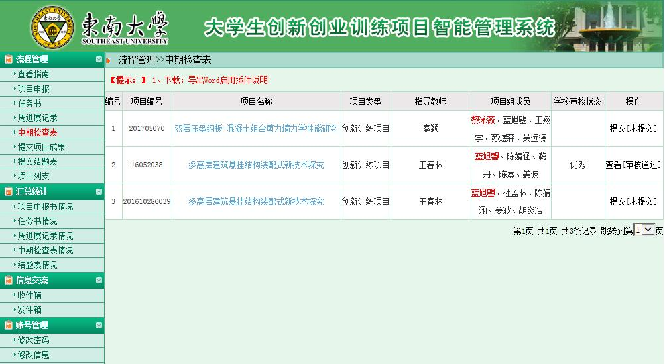
点击“提交”，进入以下页面：
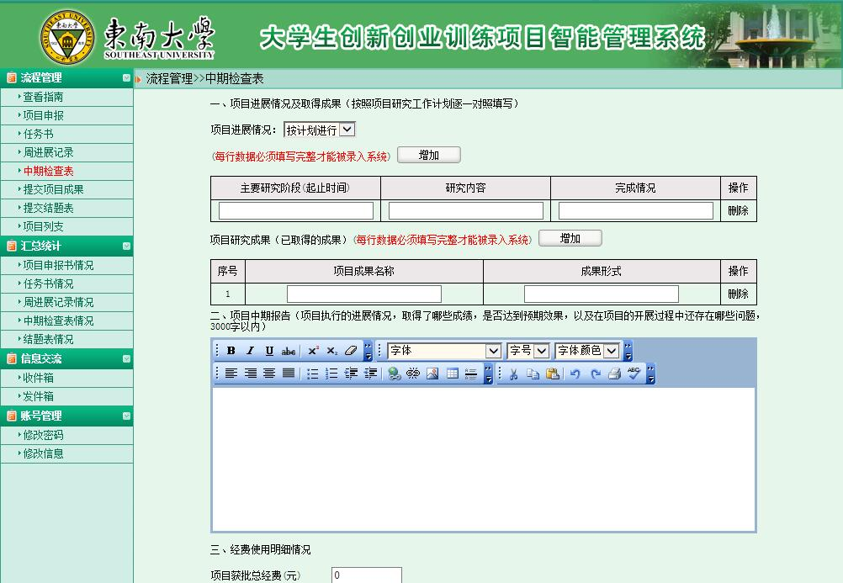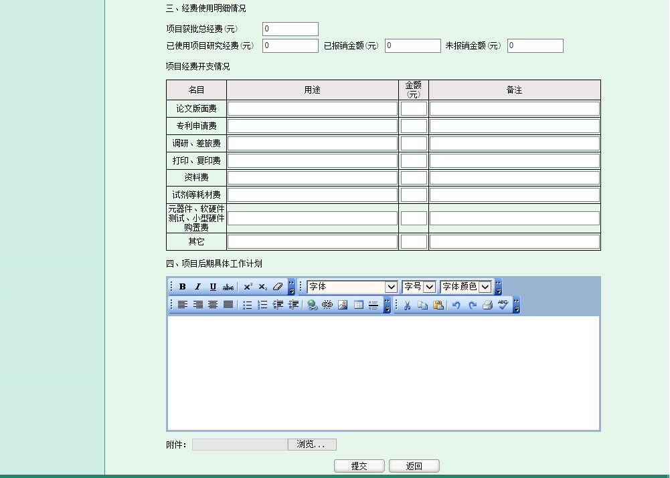
各项内容填写完成，并点击“提交”即可。然后指导老师审核，学院管理员审核并输入中期检查成绩。中期检查每半年提交一次。只有提交中期检查报告之后，项目在系统中才可以进入下一个阶段申请结题。
2、提交项目成果流程：流程管理——提交项目成果
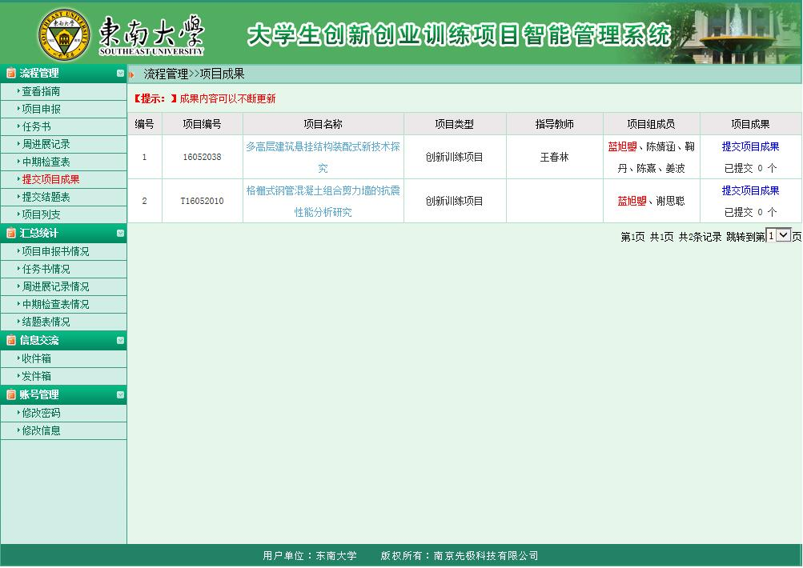

点击“提交项目成果”，进入一下页面，
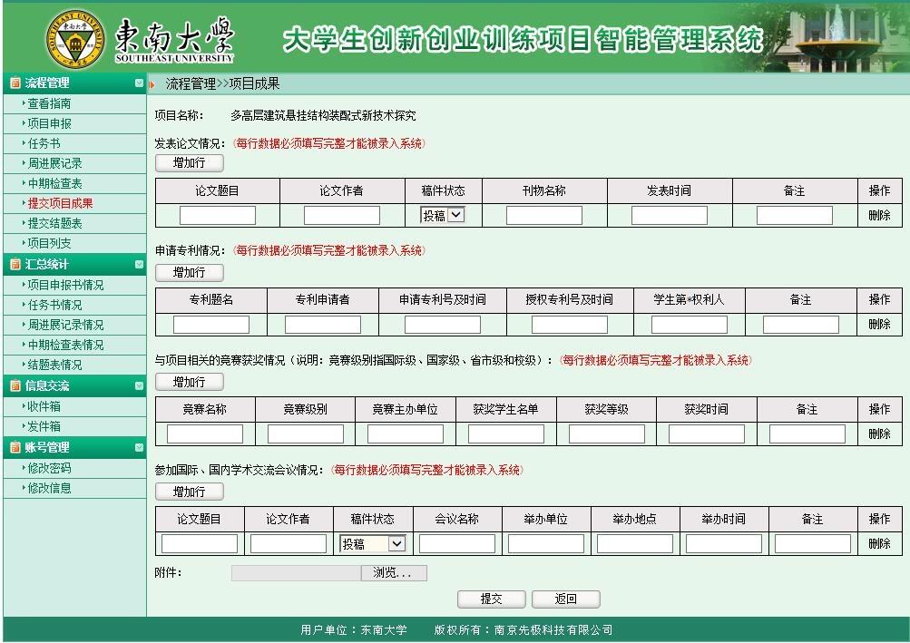
项目成果可以在项目研究过程中随时提交补充，将自动保存为项目结题时候的成果。
2、申请项目结题流程：流程管理——提交结题表
点击“提交结题申请”之后，可以提交结题报告。
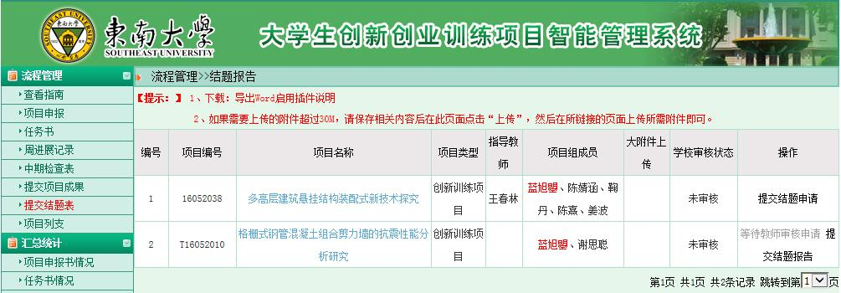
点击“提交结题报告”，进入一下页面：
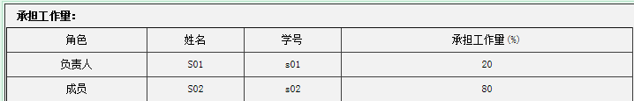
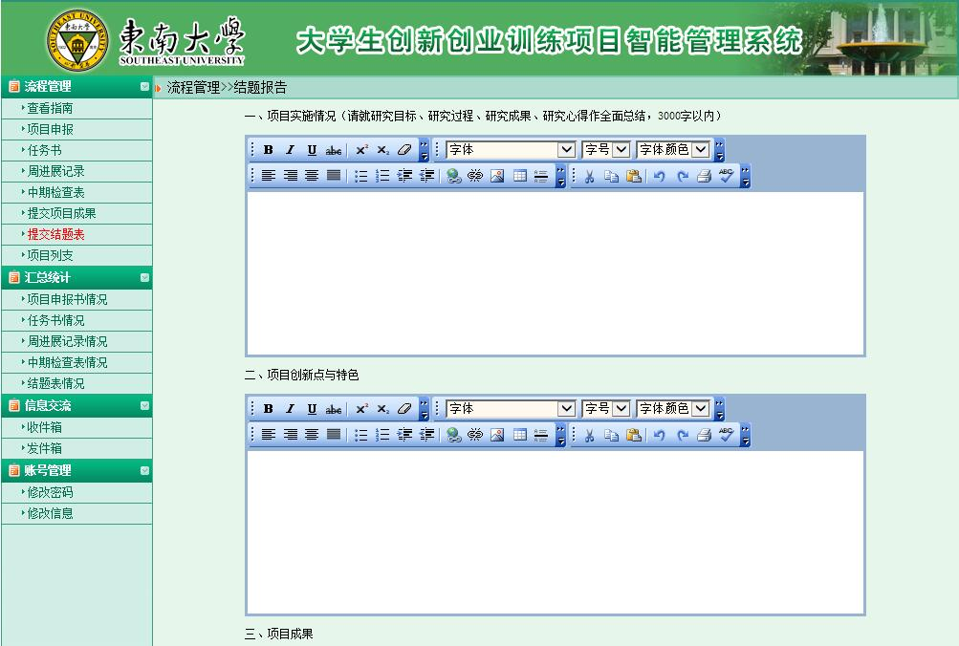

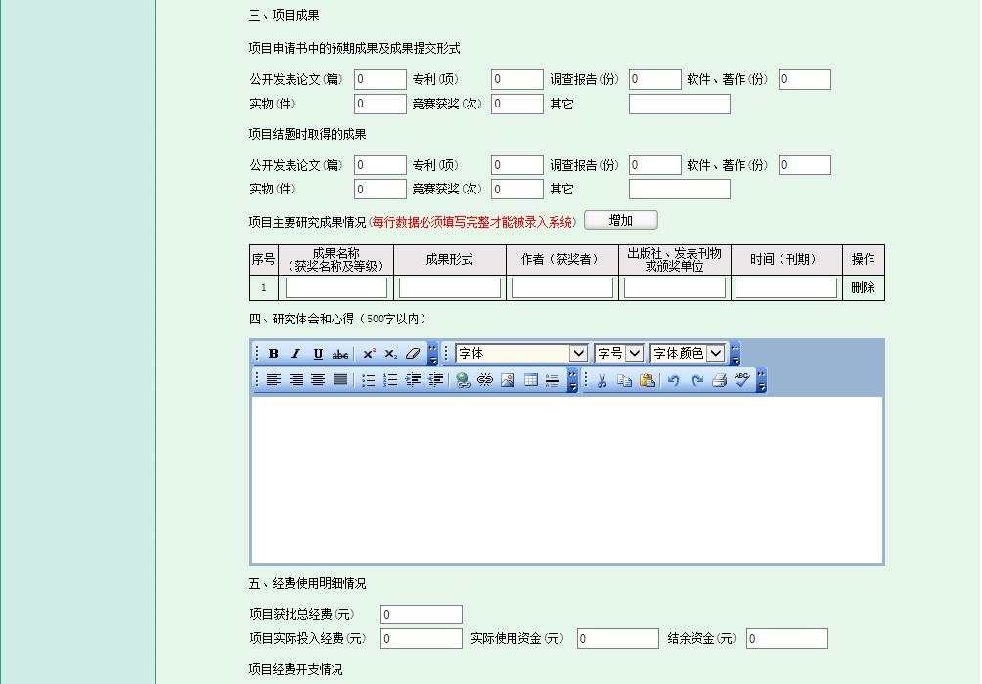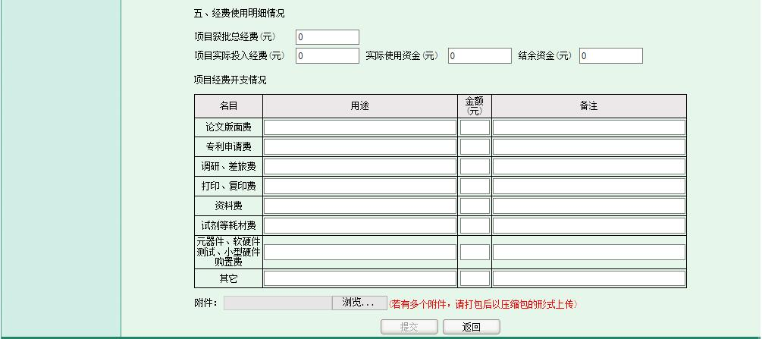
填写各项内容，并将完整的结题报告和附件材料打包以附件的形式上传。点击“提交”即可。之后由其他成员各自登录系统确认工作量是否有误，指导老师和学院管理员进行审核。
附件5
东南大学本科生创新创业训练计划项目结题报告撰写规范
（试行）
创新创业训练计划项目是实现人才培养目标的重要实践性环节，对巩固、深化和升华学生所学理论知识，培养学生创新能力、独立工作能力、分析和解决问题能力、工程实践能力起着重要作用。为了规范我校本科生创新创业训练计划项目的管理，保证创新创业训练计划项目质量，特制定《东南大学本科生创新创业训练计划项目撰写规范》。
一、结题报告结构及要求
报告一般由以下部分组成：封面、目录、中文摘要、正文、参考文献、附录等。
报告结题时候的归档材料包括以下几部分内容：①结题报告；②论文、专利、实物、软件说明书（该四项成果须至少有一项）；③项目工作原始记录；④心得体会(每人一份) ⑤展板；⑥项目成果简介
- 封面
封面采用教务处统一印制的封面（详见附件1）。
2. 目录
目录按三级标题编写，要求层次清晰，且要与正文标题一致。主要包括绪论、正文主体、结论、主要参考文献、附录及致谢等。“目录”二字用三号字、黑体、居中书写，“目”与“录”之间空四格。（参照附件2）
3．中文摘要及关键词
摘要是项目研究内容的简要陈述，内容包括研究目的、方法、成果、结论及主要创新之处等，不含图表，不加注释，具有独立性和完整性。
关键词是反映项目研究主题内容的名词，中文摘要应有关键词，一般为3-5个，排在摘要正文部分下方。
4. 正文
统一格式是保证文章结构清晰、纲目分明的重要编辑手段。统一按如下格式：
第一章（空一格）☆☆☆（居中、小三号、黑体）
1.1☆☆☆（四号、黑体、顶格）
1.1.1☆☆☆（小四号、宋体、加粗、顶格）
正文（小四号、宋体）
5.参考文献
只列出作者直接阅读过或在正文中被引用过的文献资料。引用他人成果，在引文前后必须加双引号，并标明序号，在参考文献中列出。参考文献中先列出直接引用过的资料，再列出直接阅读过且被参考的资料。参考文献要另起一页，一律放在正文之后。
6.附录
附录根据每个项目的具体情况而定，包括项目成果简介、项目工作原始记录、文献综述、发表的论文、专利受理书、软件说明书、心得体会、展板等。
二、结题报告印装
东南大学本科生创新创业训练计划项目结题验收报告用A4纸单面打印，并装订成册。正文用宋体小四号字，行间距18磅；版面页边距上、下、左、右各2cm；装订线位置为左，0.5cm；页眉加“东南大学本科生创新创业训练计划项目”宋体小五号居中，页码用宋体小五号字放在页眉中居右，样式为“第X页”。从正文以后开始加页眉，页眉距边界1.5cm，页脚距边界1.75cm。

附件：1.“封面”样式
2.“目录”样式

附件1：“封面”样式
项目编号：


大学生创新创业训练计划项目
结题报告

项目名称________________________________
项目负责人______________学号：
所属学院________________________________
项目成员________________________________
________________________________
________________________________
指导教师________（所属学院）____________

附件2：“目录”样式

目 录

摘要 ……………………………………………………………………………………………Ⅰ

- 绪论 …………………………………………………………………………………1
1.1 引言 ………………………………………………………………………1
1.2 半固态合金流变性能研究现状…………………………………………2
1.3 测试流变性能的常用方法 ………………………………………………
1.3.1 用同轴双筒式粘度计测试流变性能 ………………………
1.3.2 薄片法测试流变性能 …………………………………………
1.4 本文的研究目的和主要研究内容 ……………………………………………
- 试验设备及试验方法 ………………………………………………………
2.1 高温流变仪及其数据采集系统 ……………………………………
2.2 参数测定 …………………………………………………………………………
………
结论 …………………………………………………………………………………
致谢 …………………………………………………………………………………
参考文献………………………………………………………………………………

附录…………………………………………………………………………………
项目工作原始记录…………………………………………………………………
项目成果简介………………………………………………………………………
文献综述……………………………………………………………………………
论文………………………………………………………………………………
专利………………………………………………………………………………
软件说明书…………………………………………………………………………
心得体会……………………………………………………………………………
展板…………………………………………………………………………………

